ОРГАНІЗАЦІЯ РОБОТИ З ОБДАРОВАНИМИ УЧНЯМИ

СФЕРИ ОБДАРОВАНОСТІ ДІТЕЙ

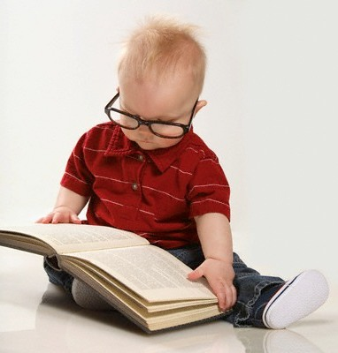
1. Інтелектуальна сфера. Обдарована дитина вирізняється гарною пам’яттю, мисленням, допитливістю, добре розв’язує різні задачі, зв’язно викладає свої думки, може мати здібності до практичного застосування знань.
2. Сфера академічних досягнень. Це успіхи дитини з читання, математики, природознавства та інших навчальних предметів.
3. Творчість (креативність). Дитина дуже допитлива, виявляє незалежність і оригінальність мислення, висловлює оригінальні ідеї.
4. Спілкування. Добре пристосовується до нових ситуацій, легко спілкується з дорослими та дітьми, виявляє лідерство в іграх і заняттях з дітьми. Ініціативна, бере на себе відповідальність за свої дії.
5. Сфера художньої діяльності. Дитина виявляє великий інтерес до візуальної інформації, захоплюється художніми заняттями, її роботи вирізняються оригінальністю. Виявляє інтерес до музики, легко відтворює мелодію, із задоволенням співає, намагається створювати музику.
6. Рухова сфера. Тонка і точна моторика, чітка зорово-моторна координація, широкий діапазон рухів, добре володіє тілом, високий рівень розвитку основних рухових навичок.
ПАМ’ЯТКА ВЧИТЕЛЮ ДЛЯ РОБОТИ З ОБДАРОВАНИМИ ДІТЬМИ
- Постійно працюйте над вихованням почуттів дітей, особливо вразливих і чуттєвих до всього, що стосується їхнього «я».
- Допомагайте обдарованим дітям виробити адекватну я-концепцію і самооцінку, розвивати емпатію.
- Забезпечуйте сприятливу емоційну атмосферу, адже дитина набуває емоційного досвіду в процесі взаємодії з людьми.
- Дотримуйтеся порядку й дисципліни, обдаровані діти, як і всі інші, повинні знати межу допустимої поведінки.
- Скеровуйте енергію і творчість обдарованих дітей у потрібне русло, щоб їх праця приносила користь.
- У роботі з обдарованими дітьми використовуйте дослідницький метод, це активізує їхню роботу.
- Розвивайте здібності дітей, широко використовуйте метод самостійного набуття знань.
- Привчайте обдарованих дітей працювати спільно, це допоможе їм легше адаптуватися до соціальних умов.
- Заохочуйте дітей, це стимулює їх.
- Тісно співпрацюйте з батьками обдарованих дітей, щоб розвинути здібності кожної дитини.

